**ДОКЛАД**

**о состоянии и развитии конкурентной среды на рынках товаров   
и услуг муниципального образования город Тверь за 2022 год**

Стандарт развития конкуренции в субъектах Российской Федерации утвержден Правительством Российской Федерации в 2015 году (далее – Стандарт) и представляет собой комплекс мероприятий, направленных на улучшение конкурентной среды. Его цель – установить ответственность органов исполнительной власти и регионов за создание условий, поддерживающих развитие конкуренции, учитывая региональную специфику, её стимулирование; поддержку и защиту субъектов малого и среднего бизнеса. Стандарт вводит так называемую «дорожную карту» (план мероприятий, способствующих формированию и подъёму конкуренции).

1. **Информация об исполнении в 2022 году пункта 5.2 соглашения   
   № 39-СРК/17, заключенного между Министерством экономического развития Тверской области и Администрацией города Твери 25 августа 2017 года по внедрению на территории муниципального образования «Город Тверь» стандарта развития конкуренции в субъектах Российской   
   Федерации (далее - Соглашение).**

В проведении опроса приняли участие 959 предпринимателей и потребителей товаров, работ и услуг, высказавших свое мнение о состоянии и развитии конкурентной среды на муниципальных рынках. Источником для получения сводных итогов являлись анкеты:

- для опроса субъектов предпринимательской деятельности «Оценка состояния и развития конкурентной среды на рынках товаров, работ и услуг Тверской области» (заполнено 277 анкет);

- для потребителей товаров, работ и услуг «Удовлетворенность потребителей качеством товаров, работ и услуг ценовой конкуренцией на рынках Тверской области» (заполнено 334 анкеты);

- для опроса населения в отношении доступности финансовых услуг и удовлетворенности деятельностью в сфере финансовых услуг, осуществляемой на территории Тверской области (заполнено 348 анкет).

Результаты опроса будут представлены в докладе с подробной детализацией по наиболее важным направлениям и проблемам.

1. **Информация о состоянии конкурентной среды на территории муниципального образования город Тверь**

Число учтенных в Статистическом Регистре Федеральной службы государственной статистики (далее – Росстат) на 1 января 2022 года в городе Твери составило 15,9 тысяч хозяйствующих субъектов всех видов экономической деятельности (предприятий и организаций, их филиалов), индивидуальные предприниматели – 11,1 тысяч чел. По сравнению с предшествующим годом количество субъектов уменьшилось на 4,7 %, или на 792 единицы. Тенденция сокращения наблюдается на протяжении последних лет.

***Динамика числа предприятий и организаций города Твери***

*по данным Статрегистра Росстата*

*на 1 января, единиц*

Частную форму собственности имеют 90,5 % хозяйствующих субъектов, субъекты государственной, федеральной, муниципальной собственности и собственности субъектов Российской Федерации занимают 6,1%, общественные объединения - 3,7%. Наиболее распространенными организационно-правовыми формами хозяйствующих субъектов являются коммерческие корпоративные организации – 85,8% от общего числа. На долю некоммерческих корпоративных организаций приходится 7,4%, некоммерческих унитарных - 4,9%.

По данным территориального органа Федеральной службы государственной статистики по Тверской области по состоянию на 01.01.2022 года число учтенных субъектов малого и среднего предпринимательства (далее – МСП) в городе Твери составило 23,4 тыс. единиц и сократилось на 1,7% к 2021 году.

Вместе с тем за 2021 год на территории города Твери согласно данным единого реестра субъектов малого и среднего предпринимательства было вновь создано более 3 тыс. субъектов малого и среднего предпринимательства.

Наибольшая доля субъектов МСП (юридических лиц) в общем числе традиционно приходится на оптовую и розничную торговлю, ремонт автотранспортных средств, бытовых изделий и предметов личного пользования (29,6%), строительство (15,7%), транспортировку и хранение (6,2%).

1. **Информация о результатах опросов потребителей**

**и хозяйствующих субъектов**

В целях организации исполнения п. 5.2.5 Соглашения и в соответствии с Приказом Министерства экономического развития Российской Федерации от 11.03.2020 № 130 «Об утверждении единой методики мониторинга состояния и развития конкуренции на товарных рынках субъекта Российской Федерации» муниципальным образованием город Тверь проведены мониторинги:

- оценки удовлетворенности потребителей качеством товаров, работ и услуг и ценовой конкуренцией на рынках города Твери (далее – исследование 1);

- доступности финансовых услуг и удовлетворенности деятельностью в сфере финансовых услуг, осуществляемой на территории Тверской области, для населения (далее – исследование 2);

- оценки субъектами предпринимательской деятельности состояния и развития конкурентной среды на рынках товаров, работ и услуг по городу Твери (далее – исследование 3).

* 1. **Итоги исследования 1**

**3.1.1. Характеристика респондентов**

В проведении опроса с оценкой удовлетворенности качеством товаров, работ и услуг и ценовой конкуренцией участвовали различные социальные группы жителей города Твери. Соотношение женщин и мужчин, участвовавших в опросе, составило 55,4% и 44,6% соответственно.

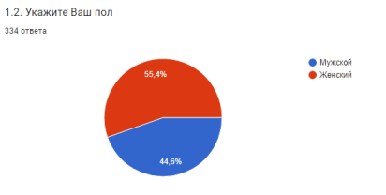

Возрастные категории распределились достаточно равномерно: 18,3% опрошенных находились в возрасте до 25 лет, 14,7% - от 25 до 34 лет; 28,4% -   
от 35 до 44 лет; 19,8% - от 45 до 54 лет; 13,2% опрошенных находились в возрасте от 55 лет до 64 лет, 5,6% опрошенных – старше 65 лет.

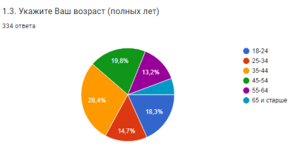

В соответствии с социальным статусом 40,1% опрошенных – работают, без работы – 9,9% опрошенных, количество людей, ведущих домашнее хозяйство, - 9,3%, 10,8% респондентов - пенсионеры, 6,6% опрошенных - предприниматели, студенты составили 16,8% опрошенных, самозанятые – 6,3% опрошенных, 1 человек (0,2%) выбрал вариант иное – в декрете.

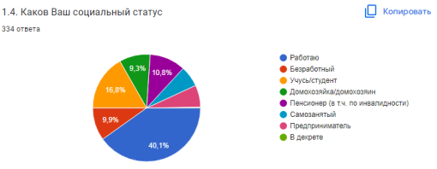

Высшее образование имеют 61,7% респондентов, среднее профессиональное образование – 27,5% ответивших, 9,6% заявили о наличии среднего общего образования, 1,2% - о наличии основного общего образования.

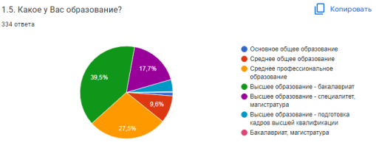

**3.1.2. Результаты оценки потребителями состояния конкуренции на рынке товаров, работ и услуг**

Потребителям предлагалось оценить количество организаций, предоставляющих услуги на рынках города Твери. Более половины респондентов (58,1%-71,9%) считают достаточным число организаций в сфере дошкольного, общего и среднего профессионального образования. Достаточным число организаций в сфере медицинских услуг и услуг розничной торговли лекарственными препаратами, медицинскими изделиями и сопутствующими товарами считают 43,4% и 38% респондентов соответственно.

Большинство респондентов считают достаточным относительно других оценочных вариантов число организаций в сфере следующих услуг: дополнительного образования детей, социальных, ритуальных, теплоснабжения (производство тепловой энергии), выполнения работ по содержанию и текущему ремонту общего имущества собственников помещений в многоквартирном доме, поставки сжиженного газа в баллонах, производства электрической энергии (мощности) на розничном рынке электрической энергии (мощности), включая производство электрической энергии (мощности) в режиме когенерации, по перевозке пассажиров автомобильным транспортом по муниципальным маршрутам регулярных перевозок, по перевозке пассажиров автомобильным транспортом по межмуниципальным маршрутам регулярных перевозок, по ремонту автотранспортных средств, услуг связи, в том числе по предоставлению широкополосного доступа к информационно-телекоммуникационной сети «Интернет», рынке жилищного строительства (за исключением Московского фонда реновации жилой застройки и индивидуального жилищного строительства), реализации сельскохозяйственной продукции, семеноводства, товарной аквакультуры, легкой промышленности.

Большинство респондентов считают недостаточным относительно других оценочных вариантов число организаций в сфере следующих услуг: детского отдыха и оздоровления, психолого-педагогического сопровождения детей с ограниченными возможностями здоровья, купли-продажи электрической энергии (мощности) на розничном рынке электрической энергии (мощности), по перевозке пассажиров и багажа легковым такси на территории субъекта Российской Федерации, племенного животноводства, вылова водных биоресурсов, переработки водных биоресурсов, добычи общераспространенных полезных ископаемых на участках недр местного значения, нефтепродуктов, производства кирпича, производства бетона.

Оценивая мнение респондентов по сумме основных критериев (удовлетворенность уровнем цен, качеством и возможностью выбора услуг), можно сделать вывод о неудовлетворенности населения (сумма ответов «скорее неудовлетворительно» и «неудовлетворительно») в получении ряда основных услуг на всех рынках, указанных в анкете.

Необходимо заметить, что в анкетах потребители указали перечень товаров, работ и услуг, цены на которые в Тверском регионе выше по сравнению с другими регионами. Несмотря на разнообразие вариантов ответов респондентов, обращают на себя внимание следующие виды товаров и услуг: услуги жилищно-коммунального хозяйства, продукты питания, бензин и другое топливо медицинские и образовательные услуги.

При оценке состояния конкурентной среды большинство респондентов считает, что количество организаций осталось неизменным на следующих рынках:

- рынок услуг детского отдыха и оздоровления,

- рынок услуг психолого-педагогического сопровождения детей с ограниченными возможностями здоровья,

- рынок купли-продажи электрической энергии (мощности) но розничном рынке электрической энергии (мощности),

- рынок жилищного строительства (за исключением Московского фонда реновации жилой застройки и индивидуального жилищного строительства),

- рынок реализации сельскохозяйственной продукции,

- рынок вылова водных биоресурсов,

- рынок товарной аквакультуры,

- рынок добычи общераспространенных полезных ископаемых на участках недр местного значения,

- рынок легкой промышленности,

- рынок производства кирпича,

- рынок производства бетона.

Качество услуг субъектов естественных монополий по сумме ответов респондентов в большем процентном соотношении «не удовлетворяет» и «скорее не удовлетворяет» ответивших.

Оценка состояния конкуренции и конкурентной среды. Потребителям предлагалось ответить на вопрос: «Как, по Вашему мнению, изменилось количество организаций, предоставляющих следующие товары (работы, услуги) на рынках Тверской области в течение последних трех лет?». Респонденты отметили рост организаций на следующих рынках:

- рынок услуг дошкольного образования,

- рынок услуг общего образования,

- рынок услуг среднего профессионального образования,

- рынок услуг дополнительного образования детей,

- рынок медицинских услуг,

- рынок услуг розничной торговли лекарственными препаратами, медицинскими изделиями и сопутствующими товарами,

- рынок социальных услуг,

- рынок ритуальных услуг,

- рынок теплоснабжения (производство тепловой энергии),

- выполнения работ по содержанию и текущему ремонту общего имущества собственников помещений в многоквартирном доме,

- рынок поставки сжиженного газа в баллонах,

- рынок производства электрической энергии (мощности) на розничном рынке электрической энергии (мощности), включая производство электрической энергии (мощности) в режиме когенерации,

- рынок оказания услуг по перевозке пассажиров автомобильным транспортом по муниципальным маршрутам регулярных перевозок,

- рынок оказания услуг по перевозке пассажиров автомобильным транспортом по межмуниципальным маршрутам регулярных перевозок,

- рынок оказания услуг по перевозке пассажиров и багажа легковым такси на территории субъекта Российской Федерации,

- рынок оказания услуг по ремонту автотранспортных средств,

- рынок услуг связи, в том числе услуг по предоставлению широкополосного доступа к информационно-телекоммуникационной сети "Интернет",

- рынок племенного животноводства,

- рынок семеноводства,

- рынок переработки водных биоресурсов.

При взаимодействии с субъектами естественных монополий респонденты столкнулись со следующими проблемами:

- требование заказа необходимых работ у подконтрольных коммерческих структур (22,5%), проблемы с заменой приборов учета (10,5%), навязывание дополнительных услуг (11,4%), взимание дополнительной платы (7,8%). Не сталкивались с подобными проблемами 31,1% респондентов.

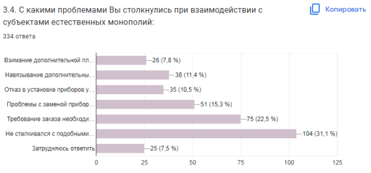

Удовлетворенность качеством официальной информации о состоянии конкурентной среды, размещаемой в открытом доступе, оценивалась по критериям доступности, понятности, удобству получения. В результате опроса большинство респондентов оценили доступность, понятность и уровень получения информации как «неудовлетворительно» и «скорее неудовлетворительно» (44,9%, 32,9% и 39,9% респондентов соответственно).

При ответе на вопрос «Какими источниками информации о состоянии конкурентной среды на рынках товаров, работ и услуг субъекта Российской Федерации и деятельности по содействию развитию конкуренции Вы предпочитаете пользоваться и доверяете больше всего?» выяснилось, что большинство респондентов затрудняются в ответах оценить информацию, размещенную на официальном сайте уполномоченного органа в информационно-телекоммуникационной сети «Интернет», на интернет-портале об инвестиционной деятельности в субъекте Российской Федерации, на сайте Федеральной антимонопольной службы, а также, полученную посредством радио, в специальных блогах, порталах и прочих электронных ресурсах.

47,3% респондентов предпочитают пользоваться телевидением, 38,3% и 34,1% респондентов доверяют больше всего печатным средствам массовой информации и специальным блогам, порталам и прочим электронным ресурсам соответственно.

При ответе на вопрос «Обращались ли Вы в отчетном году в надзорные органы за защитой прав потребителей?» большинство респондентов (41,2%) ответили отрицательно.

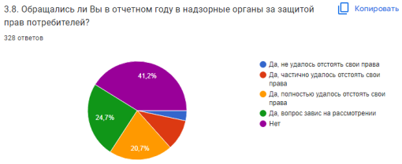

Более подробная информация об итогах опроса приведена в приложении 1.

**3.2. Итоги исследования 2**

**3.2.1. Характеристика респондентов**

В проведении опроса в отношении доступности финансовых услуг и удовлетворенности деятельностью в сфере финансовых услуг, осуществляемой на территории Тверской области с оценкой удовлетворенности качеством товаров, работ и услуг и ценовой конкуренцией участвовали различные социальные группы жителей города Твери. Женщины составляли большинство (56,6% опрошенных), мужчин было меньше (43,4%).

Возрастные категории распределились равномерно: 25,3% опрошенных находились в возрасте до 25 лет, 12,9% - от 25 до 34 лет; 25,0% - от 35 до 44 лет; 23,3% - от 45 до 54 лет; 10,6% - от 55 до 64 лет, 2,9% опрошенных находились в возрасте старше 65 лет. В соответствии с социальным статусом наибольшая часть из числа опрошенных – работают (50,3 %), 21,8% респондентов - студенты, 9,8% пенсионеры и занимающихся предпринимательской деятельностью 6,0% респондентов.

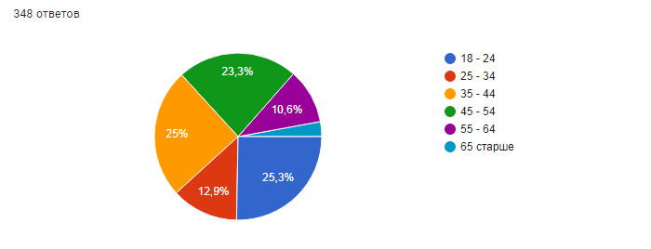

Высшее образование имеют 59,8% опрошенных, среднее профессиональное образование – 35,0%.

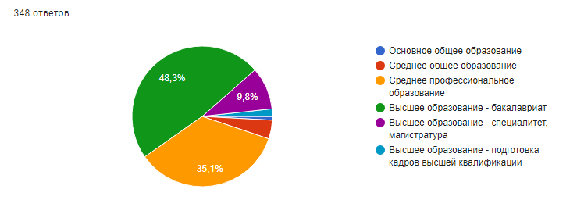

Описывая материальное положение своей семьи, 42,8% опрошенных согласились с формулировкой «нам хватает на еду и одежду, но для покупки импортного холодильника или стиральной машины нам пришлось бы копить или брать в долг/кредит». 41,4% респондентов считают, что в случае необходимости они смогут легко купить основную бытовую технику и без привлечения заемных средств, но автомобиль для них – непозволительная роскошь. 11,5 % опрошенных считают, что могут позволить себе очень многое, но не смогли бы накопить на квартиру. Не испытывают никаких финансовых затруднений только 0,6% респондентов.

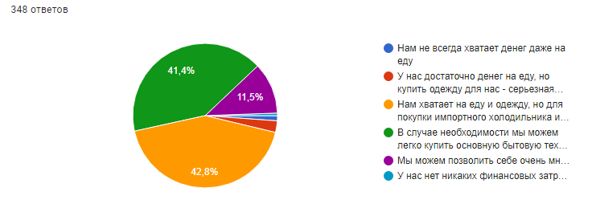

**3.2.2. Востребованность финансовых услуг**

Самым востребованным из предложенных в анкете продуктом финансовых услуг является банковский вклад: 63,0 % опрошенных имеют вклады сейчас или пользовались ими в течение последних 12 месяцев.

Основной причиной, по которой потребители не пользовались ни одним из перечисленных в опроснике финансовых продуктов (вклад, индивидуальный инвестиционный счет, брокерский счет, паевой инвестиционный счет и др.), является дефицит свободных денежных средств (41,5% опрошенных).

Вместе с тем 49,4 % потребителей пользовались онлайн-кредитом/кредитом в банке, 15,2 % использовали кредитный лимит по кредитной карте, 36% респондентов не пользовались подобными услугами финансовых организаций, так как избегают долговых ситуаций, не хотят жить в долг 19% опрошенных, также у 19% кредит оформлен на другого члена семьи.

Основной платежной картой, которой пользовались опрошенные являлась зарплатная карта (74,4 %), расчетной (дебетовой) картой для получения пенсий и иных социальных выплат обладают 23,4 % респондентов, кредитной картой - 19,8% респондентов.

При ответе на вопрос о применяемых типах дистанционного доступа к банковскому счету 83,6 % предпочитают использовать специальное мобильное приложение для смартфона и (или) планшета.

Почти 40% опрошенных не пользовались за последние 12 месяцев услугами добровольного страхования, предложенными в анкете, поскольку 27,5 % опрошенных не видят смысла в страховании; 16,3 % считают, что стоимость страхового полиса слишком высока. У 25,2 % отказывающихся от заключения договора добровольного страхования данный продукт имеется у других членов их семей.

**3.2.3. Удовлетворенность финансовыми услугами и их доступность**

Отвечая на вопрос «насколько вы удовлетворены работой (сервисом) финансовых организаций в любых случаях, когда сталкивались с ними», положительную оценку («полностью удовлетворен» и «скорее удовлетворен») деятельности банков дали 96,0% потребителей. Сервисом при оформлении и (или) использовании финансовых услуг в целом страховых организаций, обществ взаимного страхования, страховых брокеров удовлетворены 54,8 % респондентов. Остальные виды финансовых организаций (ломбарды, брокеры, микрофинансовые организации, кредитные и кредитные сельскохозяйственные потребительские кооперативы, негосударственные пенсионные фонды) в целом оцениваются положительно лишь от 2,3% до 4,6%.

По уровню доверия населения лидерами среди финансовых организаций являются банки, им доверяют 97,1% опрошенных, субъектам страхового дела – 61,1%. Уровень доверия к микрофинансовым организациям, негосударственным пенсионным фондам, ломбардам, кредитным потребительским кооперативам, брокерам и сельскохозяйственным кредитным потребительским кооперативам крайне низок (положительную оценку доверия им выражают от 1,7 % до 5,2% опрошенных), при этом более 90 % потребителей не сталкивались с деятельностью данных финансовых организаций.

Оценивая уровень удовлетворенности продуктами и услугами финансовых организаций при их оформлении и (или) использовании, положительно («скорее удовлетворен» и «полностью удовлетворен») оценили расчетные (дебетовые), включая зарплатные, карты - 98,0 % опрошенных; переводы и платежи 94,0%; услуги по вкладам 69,8 %; обязательное пенсионное страхование – 54,6 %; кредиты – 51,7 % опрошенных.

Крайне низкий уровень положительной оценки удовлетворенности получили услуги по размещению средств в форме договора займа в микрофинансовых организациях и оформление займа в кредитных потребительских кооперативах (1,2 % и 1,5 % опрошенных соответственно) при том, что 97 % опрошенных совсем не сталкивались с данными продуктами этих финансовых организаций.

При оценке уровня доступности финансовых услуг на территории города Твери наиболее высокие положительные оценки получили:

- банки как по количеству и удобству расположения банковских отделений, имеющемуся выбору различных банков для получения необходимых банковских услуг (93,1 % опрошенных), так и с точки зрения организации дистанционного банковского обслуживания (85,6 % опрошенных), имеющимся выбором различных банков для получения необходимых банковских услуг (81,3% опрошенных);

- субъекты страхового дела количеством и удобством расположения, а так же имеющимся выбором необходимых услуг более 55% респондентов;

Качеством мобильной связи и интернет-связи довольны 92,8 % опрошенных.

Удовлетворенность («скорее удовлетворен» и «полностью удовлетворен») доступностью страховых финансовых услуг по количеству и удобству расположения субъектов страхового дела и имеющемуся их выбору на территории города Твери выразили 55,2 % и 56,8% респондентов соответственно.

Более 75% опрошенных считают легко доступными с точки зрения практически повсеместного наличия на территории города Твери основных каналов обслуживания: касса в отделении банка, банкомат или терминал в отделении банка и вне отделения банка, POS-терминал в организациях торговли (услуг), платежный терминал, отделение почтовой связи. При этом банкомат или терминал в отделении банка и вне отделения банка, POS-терминал в организациях торговли (услуг), платежный терминал оценены более чем 90 % опрошенных доступными по возможности получения финансовых услуг быстро, без больших затрат времени. Напротив «легко доступными» по затратам времени получения финансовых услуг кассу в отделении банка оценили 31 % опрошенных, отделение почтовой связи – 27,6 % опрошенных.

Более подробная информация об итогах опроса приведена в приложении 2.

* 1. **Итоги исследования 3**

**3.3.1. Характеристика респондентов**

По результатам опроса бизнес по категориям разделился на две части в следующих пропорциях: юридические лица (51,6%); индивидуальные предприниматели (48,4%).

Среди опрошенных субъектов малого и среднего предпринимательства 66,1% занимаются бизнесом более 5 лет; от 1 года до 5 лет – 24,5%; начинающих предпринимателей – 8,3%.

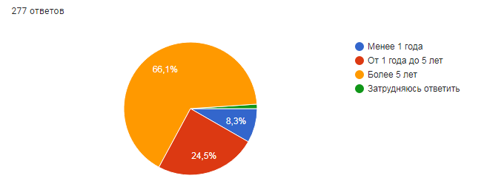

40,1% опрошенных ответили, что являются руководителями высшего и среднего звена; 39,7% - не руководящими сотрудниками; 20,2% - собственниками или совладельцами бизнеса.

Примерная величина годового дохода субъектов предпринимательской деятельности по ответам большинства респондентов (65%) до 120 млн. рублей, что говорит о том, что в анкетировании приняли участие в основном микропредприятия. Доходы от 121 до 800 млн. рублей у 26,7% участников опроса (малые предприятия). Средние предприятия с доходом от 801 млн. рублей составили 7,9%, крупные – 0,4%.

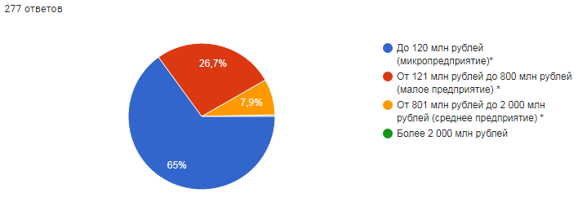

Численность наемных работников у подавляющего большинства опрошенных предпринимателей составляет до 15 человек (59,2% от общего числа анкетируемых), до 100 человек - у 32,1% опрошенных, свыше 101 человека –   
у 8,3%, от 251 человека и выше – 0,4%.

Сфера экономической деятельности респондентов ограничена перечнем региональных рынков товаров и услуг. Ответы респондентов представлены в таблице:

|  |  |  |  |
| --- | --- | --- | --- |
| №  п/п | Сфера деятельности | Единиц | % от общего числа ответивших |
| 1. | Рынок услуг дополнительного образования детей | 40 | 14,4 |
| 2. | Рынок услуг дошкольного образования | 29 | 10,5 |
| 3. | Рынок ритуальных услуг | 29 | 10,5 |
| 4. | Рынок медицинских услуг | 25 | 9,0 |
| 5. | Рынок реализации сельскохозяйственной продукции | 22 | 7,9 |
| 6. | Рынок оказания услуг по ремонту автотранспортных средств | 20 | 7,2 |
| 7. | Рынок социальных услуг | 18 | 6,5 |
| 8. | Рынок легкой промышленности | 16 | 5,8 |
| 9. | Рынок обработки древесины и производства изделий из дерева | 10 | 3,6 |
| 10. | Рынок услуг детского отдыха и оздоровления | 9 | 3,2 |
| 11. | Рынок услуг розничной торговли лекарственными препаратами, медицинскими изделиями и сопутствующими товарами | 8 | 2,9 |
| 12. | Рынок производства бетона | 8 | 2,9 |
| 13. | Рынок поставки сжиженного газа в баллонах | 7 | 2,5 |
| 14. | Рынок жилищного строительства (за исключением Московского фонда реновации жилой застройки и индивидуального жилищного строительства) | 7 | 2,5 |
| 15. | Рынок оказания услуг по перевозке пассажиров автомобильным транспортом по межмуниципальным маршрутам регулярных перевозок | 6 | 2,2 |
| 16. | Выполнение работ по содержанию и текущему ремонту общего имущества собственников помещений в многоквартирном доме | 5 | 1,8 |
| 17. | Рынок услуг среднего профессионального образования | 4 | 1,4 |
| 18. | Рынок услуг общего образования | 3 | 1,1 |
| 19. | Рынок оказания услуг по перевозке пассажиров и багажа легковым такси на территории субъекта Российской Федерации | 3 | 1,1 |
| 20. | Рынок нефтепродуктов | 3 | 1,1 |
| 21. | Рынок услуг психолого-педагогического сопровождения детей с ограниченными возможностями здоровья | 2 | 0,7 |
| 22. | Рынок услуг связи, в том числе услуг по предоставлению широкополосного доступа к информационно-телекоммуникационной сети «Интернет» | 2 | 0,7 |
| 23. | Рынок племенного животноводства | 2 | 0,7 |
| 24. | Рынок вылова водных биоресурсов | 2 | 0,7 |
| 25. | Рынок производства электрической энергии (мощности) на розничном рынке электрической энергии (мощности). | 1 | 0,4 |
| 26. | Рынок оказания услуг по перевозке пассажиров автомобильным транспортом по муниципальным маршрутам регулярных перевозок | 1 | 0,4 |
| 27. | Рынок семеноводства | 1 | 0,4 |
| 28. | Рынок производства кирпича | 1 | 0,4 |

Согласно ответам, основной реализуемой продукцией бизнеса (товары, работы, услуги) являются услуги – 70,8%; на втором месте - конечная продукция (17,7%), сырье и материалы для дальнейшей переработки занимает 4,7%. На компоненты для производства конечной продукции приходится 4,0% ответов, на дистрибуцию товаров и услуг, произведенных другими компаниями, - 2,5%.

География сбыта товаров и услуг для 48% респондентов представлена региональным рынком Тверской области, для 33,9% - локальным рынком, ограниченным рамками отдельного муниципального образования. Для 18,1% предпринимателей сбыт расширен рынками Российской Федерации и странами зарубежья.

**3.3.2. Результаты оценки субъектами предпринимательской деятельности города Твери состояния конкуренции и конкурентной среды**

Оценивая состояние конкурентной среды, следует отметить, что 48,7% предпринимателей ответили в пользу умеренной конкуренции, считая, что для сохранения рыночной позиции бизнеса необходимо регулярно (раз в год или чаще) предпринимать меры по повышению конкурентоспособности своей продукции, работ, услуг (снижение цен, повышение качества, развитие сопутствующих услуг, иное). 27 % респондентов считают, что работают в условиях высокой и очень высокой конкуренции.

Среди мер по повышению конкурентоспособности бизнеса, которые предприниматели применяли за последние 3 года, наиболее популярными ответами стали: приобретение технического оборудования – 43 %, обучение и переподготовка персонала – 41,9%, а также новые способы продвижения продукции (маркетинговые стратегии) – 22%. Развитие и расширение системы представительств применяли 16,6% опрошенных; расширение ассортимента, разработку новых модификаций и форм производимой продукции – 9,4%; приобретение технологий, патентов, лицензий – 9,4%. Вместе с тем 16,6% опрошенных не предпринимали никаких действий по повышению конкуренции:

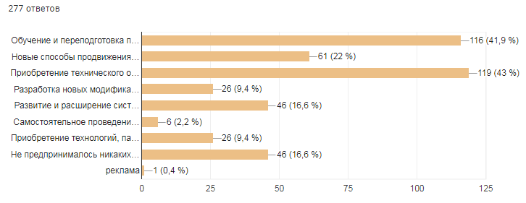

Оценка примерного количества конкурентов в бизнесе, по мнению опрошенных предпринимателей, выглядит следующим образом: от 1 до 3 конкурентов – 31,4 %, большое число конкурентов – 24,2%, от 4 до 8 конкурентов – 20,6%. Об отсутствии конкурентов заявили 3,2%:

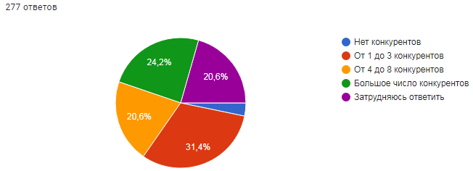

Вместе с тем об увеличении числа конкурентов в бизнесе за последние три года ответили 35,4 % респондентов, об отсутствии изменений – 23,8%,   
о сокращении – 6,2%. Затруднились ответить на вопрос об оценке количества конкурентов бизнеса на основном рынке товаров и услуг за последние 3 года – 34,6%:

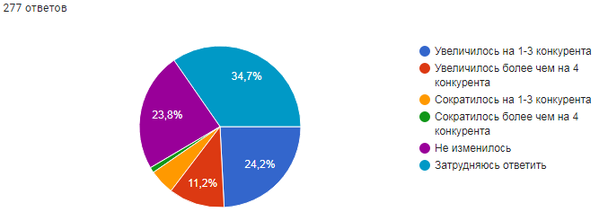

Качество официальной информации о состоянии конкурентной среды и деятельности по содействию развитию конкуренции, размещаемой в открытом доступе, по уровням доступности, понятности и получению информации о количестве участников, о перспективах развития рынков, барьерах входа на рынки оценивается большинством представителей бизнес–сообщества как «удовлетворительное» и «скорее удовлетворительное» (в среднем 60 %).

По оценке примерного числа поставщиков по приобретаемой для производства продукции основного закупаемого товара 27,1% опрошенных ответили о 4 и более поставщиках, 23,1% - о 2-3 поставщиках, 17,3% - большое число поставщиков. Выразили удовлетворенность состоянием конкуренции между поставщиками 51,3% опрошенных.

**3.3.3. Результаты оценки субъектами предпринимательской деятельности города Твери барьеров ведения предпринимательской деятельности**

В оценке уровня административных барьеров большинство опрашиваемых сошлись во мнении, что административными барьерами, наиболее существенно влияющими на ведение текущей деятельности или открытие нового бизнеса, являются: высокие налоги (35,7%); сложность/ затянутость процедуры получения лицензий (11,2%); нестабильность российского законодательства, регулирующего предпринимательскую деятельность (10,8%); ограничение/ сложность доступа к поставкам товаров, оказанию услуг и выполнению работ в рамках госзакупок (9,0%); сложность получения доступа к земельным участкам (4,7%); коррупция, включая взятки, дискриминацию и предоставление преференций отдельным участникам на заведомо неравных условиях (4,3%); сложность доступа к закупкам компаний с государственным участием и субъектов естественных монополий (4%); необходимость установления партнерских отношений с органами власти (2,9%).

Об отсутствии административных барьеров заявили 27,4% респондентов, 22,7% предпринимателей считают возможным преодоление имеющихся барьеров без существенных затрат. Однако, данную точку зрения не разделяют 14% опрошенных, заявивших о непреодолимых административных барьерах и возможности их преодоления только при осуществлении значительных затрат.

Анкетирование показало, что за три года уровень административных барьеров не изменился, но бизнесу стало проще их преодолевать, что подтвердили 25,7% опрошенных. 7,5% опрошенных считают, что бизнесу стало сложнее преодолевать административные барьеры. Доля респондентов, считающих что административные барьеры были полностью устранены, составляет 14,7%.

Деятельность органов власти на основном рынке для бизнеса положительно оценили 67,8% опрошенных, частично или полностью не удовлетворены принимаемыми решениями – 21,3%.

Более подробная информация об итогах опроса приведена в приложении 3.

1. **Мониторинг услуг субъектов естественных монополий.**
   1. **Перечень рынков города Твери, на которых присутствуют субъекты естественных монополий**

Формирование перечня рынков присутствия субъектов естественных монополий на территории города Твери осуществлено на основании анализа Реестра субъектов естественных монополий, составленного Федеральной антимонопольной службой России и размещенного на официальном сайте. В связи с тем, что включение в Реестр субъектов естественных монополий носит заявительный характер, он не содержит исчерпывающий перечень таких организаций. При формировании перечня рынков присутствия субъектов естественных монополий также использовались данные об организациях, осуществляющих на территории города Твери деятельность в сферах, установленных статьей 4 Федерального закона от 17.08.1995 № 147-ФЗ «О естественных монополиях» (далее – Федеральный закон от 17.08.1995 № 147-ФЗ).

Из проведенного анализа следует, что на территории города Твери существуют следующие рынки, на которых присутствуют субъекты естественных монополий:

- рынок услуг по передаче тепловой энергии (15 компаний);

- рынок услуг по передаче электрической энергии (7 компаний);

- рынок услуг транспортировки газа по трубопроводам (4 компании);

- рынок услуг водоснабжения и водоотведения с использованием централизованных систем коммунальной инфраструктуры (13 компаний);

- рынок услуг в транспортных терминалах, портах, аэропортах (1 компания);

- рынок услуг железнодорожных перевозок (1 компания);

- рынок услуг по сбору, вывозу и захоронению твердых коммунальных отходов (1 компания).

На данных рынках действуют следующие организации:

| Наименование рынка с присутствием субъектов естественных монополий | Наименование организации | Примечание  по включению в список |
| --- | --- | --- |
| Рынок услуг по передаче тепловой энергии | ООО «Тверская теплоснабжающая компания» | На основании Реестра субъектов естественных монополий |
| ООО «Тверская генерация» | На основании соответствия ст.4 Федерального закона от 17.08.1995 № 147-ФЗ |
| ООО «ТЕПЛОВИК» |
| АО «ТКСМ №2» |
| ООО «Лазурная» |
| ООО УК «Лазурь» |
| ОАО «Волжский пекарь» |
| ФГБУ «ЦЖКУ» МО РФ |
| ООО «ДИС-строй» |
| ООО «ЭнергоРесурс» |
| ООО «ДСК-Ресурс» |
| ООО «КРИКС» |
| МТУ Октябрьской дирекции по ТВС – структурного подразделения Центральной дирекции  по ТВС - филиал ОАО «РЖД» |
| ООО «ЭнергоАльянс» |
| ООО «Тверьжилгорстрой» |
| Рынок услуг по передаче электрической энергии | АО «МРСК Центра» - «Тверьэнерго» | На основании соответствия ст.4 Федерального закона от 17.08.1995 № 147-ФЗ |
| АО «АтомЭнергоСбыт» |
| АО «Инженерно-инвестиционная компания» |
| АО «ВНИИСВ» |
| МУП «Тверьгорэлектро» | На основании Реестра субъектов естественных монополий |
| ООО «ЭнергоТверьИнвест» |
| ООО «Энергосеть» |
| Рынок услуг транспортировки газа  по трубопроводам | ООО «Техническое обслуживание и эксплуатация газораспределительных систем» | На основании Реестра субъектов естественных монополий |
| АО «Региональная газовая компания» |
| АО «Газпром газораспределение Тверь» |  |
| ООО «Газпром межрегионгаз Тверь» | На основании соответствия ст.4 Федерального закона от 17.08.1995 № 147-ФЗ |
| Рынок услуг водоснабжения и водоотведения с использованием централизованных систем коммунальной инфраструктуры | ООО «Тверь Водоканал» | На основании соответствия ст.4 Федерального закона от 17.08.1995 № 147-ФЗ |
| МУП «ЖЭК» |
| ООО «Союз» |
| ООО «Компания СТиК» |
| ООО «ДИС-Строй» |
| АО «Сибур-ПЭТФ» |
| АО «РИТМ» ТПТА |
| Московский территориальный участок Октябрьской дирекции по тепловодоснабжению – структурного подразделения Октябрьской железной дороги – филиала ОАО «РЖД» |
| ООО «ЭнергоАльянс» |
| ООО «СтройСила» |
| АО «Тверьэнергокабель» |
| АО «ВНИИСВ» |
| ООО «ГенСтрой» |
| Рынок услуг в транспортных терминалах, портах, аэропортах | АО «Тверской порт» | На основании Реестра субъектов естественных монополий |
| Рынок услуг железнодорожных перевозок | АО «Московско-Тверская пригородная пассажирская компания» | На основании Реестра субъектов естественных монополий |
| Рынок услуг по обращению с твердыми коммунальными отходами | ООО «Тверьспецавтохозяйство» (региональный оператор по обращению с твердыми коммунальными отходами) | На основании соответствия ст.4 Федерального закона от 17.08.1995 № 147-ФЗ |

**4.2. Сбор данных об уровнях и динамике тарифов (цен) на услуги субъектов естественных монополий города Твери, установленных региональным органом по регулированию тарифов на 2021 год**

На территории Тверской области и города Твери областным исполнительным органом государственной власти Тверской области, осуществляющим на территории области государственное регулирование цен (тарифов) в соответствии с законодательством Российской Федерации и Тверской области и контроль за их применением, а также контроль за соблюдением стандартов раскрытия информации субъектами естественных монополий по вопросам государственного регулирования тарифов, субъектами естественных монополий, оказывающих услуги по транспортировке газа по газораспределительным сетям, расположенным в пределах территории Тверской области, организациями коммунального комплекса, а также в сфере теплоснабжения, электроснабжения, водоснабжения и водоотведения, является Главное управление «Региональная энергетическая комиссия» Тверской области. На 2022 год данным органом утверждены следующие тарифы на услуги субъектов естественных монополий.

**4.2.1. Тарифы на услуги теплоснабжения в 2022 году**

|  |  |  |  |  |  |
| --- | --- | --- | --- | --- | --- |
| Номер  и дата приказа  ГУ РЭК Тверской области | Организация | Прочие потребители | | Население | |
| С 01.01.2022 | С 01.07.2022 | С 01.01.2022 | С 01.07.2022 |
| 545-нп от 16.12.2021 | ООО «Тверская генерация» (производство) | 1032,73 | 1060,01 | - | - |
| 545-нп от 16.12.2021 | ООО «Тверская генерация» | 1555,50 | 1694,91 | 1866,60 | 1945,0 |
| 545-нп от 16.12.2021 | ООО УК «Лазурь» в зоне ранее обслуживаемой ООО «Тверской коммерческий застройщик» | 1555,50 | 1694,91 | 1745,00 | 1867,15 |
| 329-нп от 10.12.2021 | ФГБУ «ЦЖКУ» МО РФ | 1568,48 | 1594,14 | 1882,18 | 1912,97 |
| 531-нп от 16.12.2021 | АО «Тверской комбинат строительных материалов № 2» | 1505,55 | 1545,49 | - | - |
| 536-нп от 16.12.2021 | ООО «Лазурная» | 1598,94 | 1605,96 | - | - |
| 533-нп от 16.12.2021 | ООО УК «Лазурь», в том числе в зонах, ранее обслуживаемых ООО «Сервис Тверь», «Тверской коммерческий застройщик» | 1726,02 | 1823,62 | 1451,56 | 1553,17 |
| 537-нп от 16.12.2021 | ОАО «Волжский пекарь» | 1503,11 | 1581,78 | 1803,73 | 1898,14 |
| 543-нп от 16.12.2021 | ООО «ДИС-строй» (передача) | 230,78 | 304,50 | - | - |
| 534-нп от 16.12.2021 | ООО «ДСК-Ресурс» | 1796,85 | 1867,77 | 1796,85 | 1867,77 |
| 535-нп от 16.12.2021 | ООО «КРИКС»  (для потребителей Санкт-Петербургское шоссе, д. 3) | 1914,03 | 1974,07 | 1914,03 | 1974,07 |
| 400-нп от 10.12.2021 | ООО «ЭнергоРесурс»  (м/р «Мамулино-2») | 1746,12 | 1760,45 | 1746,12 | 1760,45 |
| 401-нп от 10.12.2021 | ООО «ЭнергоРесурс»  (м/р «Мамулино-3») | 1750,56 | 1820,75 | 1750,56 | 1820,75 |
| 11-нп от 31.01.2022 | МТУ Октябрьской дирекции по ТВС – структурного подразделения Центральной дирекции по ТВС - филиал ОАО «РЖД» | 1680,44 | 1802,65 | 1773,40 | 1897,54 |
| 532-нп от 16.12.2021 | ООО «ТВЕРЬГОРЖИЛСТРОЙ» | 2686,84 | 2742,71 | 2686,84 | 2742,71 |
| 538-нп от 16.12.2021 | ООО «ЭнергоАльянс»  (м/р «Брусилово») | 1329,60 | 1407,09 | - | - |
| 542-нп от 16.12.2021 | ООО «ЭнергоАльянс» (передача от котельной ООО «Тверская генерация») | 248,97 | 248,97 | - | - |
| 530-нп от 16.12.2021 | ООО «ТЕПЛОВИК» | 1780,83 | 1826,55 | 1780,83 | 1826,55 |

**4.2.2. Тарифы на питьевую воду в 2022 году**

|  |  |  |  |  |  |
| --- | --- | --- | --- | --- | --- |
| Номер  и дата приказа  ГУ РЭК Тверской области | Организация | С 01.01.2022 | | С 01.07.2022 | |
| Прочие | Население | Прочие | Население |
| 359-нп от 19.12.2019 | ООО «Тверь Водоканал» | 18,55  (без НДС) | 22,26  (с НДС) | 18,91  (без НДС) | 22,69  (с НДС) |
| 410-нп от 17.12.2020 | АО «НИИСВ»  (техническая вода) | 18,24 | - | 18,24 | - |
| 447-нп от 16.12.2021 | ООО «Союз» | 24,51 | 24,51 | 24,51 | 24,51 |
| 540-нп от 16.12.2021 | ООО «ГенСтрой» | 17,95 | 21,54 | 17,95 | 21,54 |
| 444-нп от 16.12.2021 | ООО «ДИС-Строй» | 23,22 | 27,86 | 23,65 | 28,38 |
| 444-нп от 16.12.2021 | ОАО «Сибур-ПЭТФ» | 36,64 | - | 36,64 | - |
| 191-нп от 06.12.2022 | Московский территориальный участок Октябрьской дирекции по тепловодоснабжению – структурное подразделение Центральной дирекции по тепловодоснабжению - филиала ОАО РЖД» | 25,06 | 30,07 | 25,55 | 30,66 |
| 445-нп от 16.12.2021 | АО «Тверьэнергокабель» | 15,10 | - | 15,56 | - |
| 259-нп от 06.12.2021 | ООО «ЭнергоАльянс» (транспортировка воды) | 1,39 | - | 1,39 | - |

**4.2.3. Тарифы на услуги водоотведения в 2022 году**

|  |  |  |  |  |  |
| --- | --- | --- | --- | --- | --- |
| Номер  и дата приказа  ГУ РЭК Тверской области | Организация | с 01.01.2022 | | с 01.07.2022 | |
| Прочие | Население | Прочие | Население |
| 259-нп от 06.12.2021 | ОАО «РИТМ» ТПТА (транспортировка сточных вод) | 15,13 | *-* | 15,13 | *-* |
| 470-нп от 16.12.2021 | ООО «Тверь Водоканал» | 20,87 | 25,04 | 21,66 | 25,99 |
| 259-нп от 06.12.2021 | ООО «Компания СТиК» (транспортировка  сточных вод) | 37,20 | *-* | 37,20 | *-* |
| 446-нп от 16.12.2021 | МУП «ЖЭК»  (водоотведение поверхностных сточных вод) | 7,51 | 9,01 | 7,86 | 9,43 |
| 259-нп от 06.12.2021 | ООО «ЭнергоАльянс»  (транспортировка воды) | 1,39 | - | 1,39 | - |
| 259-нп от 06.12.2021 | ООО «ЭнергоАльянс»  (транспортировка  сточных вод) | 8,31 | - | 8,31 | - |
| 259-нп от 06.12.2021 | ООО «ЭнергоАльянс» (транспортировка ливневых сточных вод м/р «Брусилово») | 15,50 | - | 15,50 | - |
| 259-нп от 06.12.2021 | АО «Научно-исследовательский институт синтетического волокна с экспериментальным заводом» (транспортировка  сточных вод) | 2,30 | - | 2,30 | - |
| 410-нп от 17.12.2020 | АО «Научно-исследовательский институт синтетического волокна с экспериментальным заводом»  (техническая вода) | 18,24 | - | 19,24 | - |
| 191-нп от 06.12.2021 | Московский территориальный участок Октябрьской дирекции по тепловодоснабжению – структурное подразделение Центральной дирекции по тепловодоснабжению - филиала ОАО РЖД» (транспортировка сточных вод) | 9,05 | - | 9,21 | - |

**4.2.4.Тарифы на услуги по передаче электрической энергии на 2022 год**

(приказ ГУ РЭК Тверской области от 31.12.2019 № 607-нп в ред. от 29.12.2021 № 568-нп)

|  |  |  |  |  |  |  |
| --- | --- | --- | --- | --- | --- | --- |
| Наименование сетевой организации | 1 полугодие | | | 2 полугодие | | |
| двухставочный тариф | | Односта-вочный тариф | двухставочный тариф | | Односта-вочный тариф |
| ставка за содержание электриче-ских сетей | ставка на оплату технологи-ческого расхода (потерь) | ставка за содержание электрических сетей | ставка на оплату техноло-гического расхода (потерь) |
| руб./МВт x мес. | руб./МВтч | руб./кВтч | руб./МВт x мес. | руб./МВтч | руб./кВтч |
| МУП «Тверьгорэлектро» | 189 238,84 | 551,61 | 0,95949 | 192 192,28 | 618,81 | 1,02862 |
| АО «ВНИИСВ» | 234 232,95 | 17,07 | 0,37514 | 249 823,03,04 | 19,15 | 0,36955 |
| АО «Оборонэнерго» филиал «Центральный» | 320 421,86 | 267,39 | 0,86527 | 326 414,08 | 299,96 | 0,89784 |
| Октябрьская дирекция по энергообеспечению СП Трансэнерго - филиал ОАО «РЖД» | 119 004,74 | 74,16 | 0,27519 | 119067,77 | 83,19 | 0,28559 |
| ООО «Районные электрические сети» | 10 543,74 | 173,42 | 0,19255 | 10 544,00 | 194,55 | 0,21368 |

Примечание.

1. Тарифы указаны без НДС.

2. Применение двухставочного или одноставочного тарифа для взаиморасчетов между смежными сетевыми организациями осуществляется согласно заключенным договорам.

**4.2.5. Тарифы на услуги газоснабжения в 2022 году**

|  |  |  |
| --- | --- | --- |
| Направления потребления газа | Розничные цены на природный газ, реализуемый ООО «Газпром межрегионгаз Тверь» населению,  руб. за 1000 м3 с учетом НДС | |
| 1 полугодие  (приказ РЭК Тверской области от 29.06.2021 № 86-нп) | 2 полугодие  (приказ РЭК Тверской области от 30.06.2022 № 77-нп) |
| на приготовление пищи и нагрев воды с использованием газовой плиты (в отсутствие других направлений использования газа) | 8850,00 | 9007,00 |
| на приготовление пищи и нагрев воды с использованием газовой плиты и нагрев воды с использованием газового водонагревателя при отсутствии центрального горячего водоснабжения (в отсутствие других направлений использования газа) | 8850,00 | 9007,00 |
| на отопление или отопление с одновременным использованием газа на другие цели (кроме отопления и (или) выработки электрической энергии с использованием котельных всех типов и (или) иного оборудования, находящихся в общей долевой собственности собственников помещений в многоквартирных домах) | 5808,00 | 6098,00 |
| на отопление и (или) выработку электрической энергии с использованием котельных всех типов и (или) иного оборудования, находящихся в общей долевой собственности собственников помещений в многоквартирных домах | 5808,00 | 6098,00 |

Примечание. Настоящие розничные цены применяются на объемы газа, реализуемые населению, а также жилищно-строительным кооперативам, товариществам собственников жилья и другим подобным организациям для потребления с использованием местных бытовых приборов, за исключением объемов газа, используемых на коммерческие цели.

**4.2.6. Тарифы на услуги регионального оператора по обращению с твердыми коммунальными отходами на территории Тверской области**

Приказом ГУ РЭК Тверской области от 17.12.2020 № 381-нп установлен предельный единый тариф на услугу регионального оператора по обращению с твердыми коммунальными отходами ООО «Тверьспецавтохозяйство» на территории Тверской области на 1 полугодие 2022 года в размере 558,33 руб./куб. м, на 2 полугодие 2022 года в размере 564,34 руб./куб. м (единый для населения, бюджетных и прочих потребителей).

**4.3. Результаты оценки потребителями товаров, работ, услуг и субъектами предпринимательской деятельности качества товаров, работ и услуг, предоставляемых субъектами естественных монополий**

По результатам опроса потребителей удовлетворенность качеством услуг**,** предоставляемых субъектами естественных монополий, выглядит следующим образом:

% респондентов

|  |  |  |  |  |  |  |
| --- | --- | --- | --- | --- | --- | --- |
| Ответы  респондентов | Водо-  снабжение  и водо-  отведение | Водо-очистка | Газоснаб-жение | Электро-  снабжение | Тепло-  снабжение | Телефонная связь |
| «удовлетворительно» + «скорее удовлетворительно» | 55,7 | 45,7 | 42,2 | 40,7 | 23,4 | 49,6 |
| «неудовлетворительно» + «скорее неудовлетворительно» | 43,1 | 51,1 | 51,3 | 52,2 | 63,5 | 38,2 |

Основными проблемами, с которыми столкнулись потребители услуг при взаимодействии с субъектами естественных монополий, по итогам анкетирования являлись (можно было выбрать несколько вариантов):

|  |  |
| --- | --- |
| Ответы респондентов | % ответивших |
| Навязывание дополнительных услуг | 14,5% |
| Взимание дополнительной платы | 8,4% |
| Проблемы с заменой приборов учета | 15,2% |
| Требование заказа необходимых работ у подконтрольных коммерческих структур | 11,2% |
| Отказ в установке приборов учета | 8,4% |
| Другое: неудобный график работы технических служб - совпадает с графиком работы потребителей, нет возможности ждать дома. | 0,2% |
| Не сталкивался с подобными проблемами | 24,8% |
| Затрудняюсь ответить | 21,5% |

Опрос субъектов предпринимательства по удовлетворенности качеством услуг**,** предоставляемых субъектами естественных монополий, дал следующие результаты.

***Сроки получения доступа***

% респондентов

|  |  |  |  |  |  |  |
| --- | --- | --- | --- | --- | --- | --- |
| Ответы  респондентов | Водо-  снабжение и водо-  отведение | Водо-очистка | Газоснабжение | Электро-  снабжение | Тепло-  снабжение | Телефонная связь |
| «удовлетворительно» + «скорее удовлетворительно» | 53,5 | 53,6 | 58,4 | 62,2 | 58,6 | 58,3 |
| «неудовлетворительно» + »скорее неудовлетворительно» | 20,8 | 21,1 | 17,8 | 15,1 | 16,9 | 19,3 |

***Количество процедур подключения***

% респондентов

|  |  |  |  |  |  |  |
| --- | --- | --- | --- | --- | --- | --- |
| «удовлетворительно» + «скорее удовлетворительно» | 55,3 | 52,9 | 60,7 | 62,8 | 59,5 | 58,9 |
| «неудовлетворительно» + »скорее неудовлетворительно» | 25,4 | 28,1 | 20,8 | 19,9 | 22,7 | 24,8 |

***Стоимость подключения***

% респондентов

|  |  |  |  |  |  |  |
| --- | --- | --- | --- | --- | --- | --- |
| «удовлетворительно» + «скорее  удовлетворительно» | 33,2 | 33,8 | 41,7 | 43,2 | 41,4 | 43,2 |
| «неудовлетворительно» + »скорее неудовлетворительно» | 48,3 | 47,7 | 39,9 | 38,7 | 40,8 | 41,1 |

Мнение опрошенных респондентов – физических лиц в оценке качества услуг субъектов естественных монополий разделилось, если в сфере водо-снабжения, водоотведения и телефонной связи большинство ответило «удовлетворительно» или «скорее удовлетворительно», то по остальным услугам естественных монополий (водоочистка, газоснабжение, электроснабжение, теплоснабжение) большинство не удовлетворено предоставляемыми услугами.

Вместе с тем, существенным является число респондентов, затруднившихся в оценке (их доля составляла до 13,6%).

Данные опроса субъектов предпринимательства свидетельствуют о доступности услуг субъектов естественных монополий. Вместе с тем значительная часть опрошенных предпринимателей охарактеризовала стоимость подключения ко всем услугам субъектов естественных монополий как «неудовлетворительно» и «скорее неудовлетворительно».

Вместе с тем, значительная часть опрошенных считают, что сложность процедур подключения услуг естественных монополий за 5 лет не изменилась, в том числе: в сфере электроснабжения – 71,7% опрошенных; газоснабжения – 72,8%; водоочистки – 80,7%; водоснабжения, водоотведения, – 79,5%. Большинство опрошенных считают, что качество услуг за последние 5 лет не изменилось. За последние 5 лет уровень цен на услуги подключения увеличился, так считают 55,9%-64,4% ответивших в зависимости от вида деятельности субъекта естественной монополии.

Среди проблем, с которыми столкнулись предприниматели при взаимодействии с субъектами естественных монополий: проблемы с заменой приборов учета (15,4% ответивших); отказ в установке прибора учета (13%); взимание дополнительной платы и навязывание дополнительных услуг отмечают 9,3% респондентов.

По мнению большинства опрошенных качество по техническому присоединению к сетям инженерно-технического обеспечения за последние 3 года не изменилось, при этом уровень цен увеличился.

**4.4. Сбор данных об оценках эффективности реализации инвестиционной программы и отдельных инвестиционных проектов субъектов естественных монополий на основании оценок, осуществляемых представителями потребителей товаров, работ и услуг, задействованных в механизмах общественного контроля за деятельностью субъектов естественных монополий**

В 2022 году на территории города Твери действовали 2 утвержденные инвестиционные программы:

1. АО «Тверьгорэлектро» в сфере электроснабжения на 2020-2024 годы (утверждена приказом ГУ РЭК Тверской области от 31.12.2019 № 601-нп);
2. ООО «Тверь Водоканал» в сфере водоснабжения и водоотведения на 2019-2025 годы (утверждена приказом ГУ РЭК Тверской области от 19.12.2018 № 258-нп, ред. от 13.01.2022 №1-нп).

Исполнение полномочий в области государственного контроля и регулирования деятельности субъектов естественных монополий (в том числе реализации инвестиционных программ) возложено на ГУ РЭК Тверской области.

На настоящем этапе внедрения Стандарта развития конкуренции определить эффективность реализации инвестиционных программ и отдельных проектов субъектов естественных монополий на основании представленных оценок потребителей товаров, работ и услуг не представляется возможным, так как действующие механизмы общественного контроля за деятельностью субъектов естественных монополий на муниципальном уровне отсутствуют.

Начальник департамента

экономического развития П.С. Петров